主要内容：刘老师今天下午所讲的内容

1. 打开网址：<http://xkkm.sdzk.cn/zy-manager-web/gxxx/selectAllDq#>

运行结果：

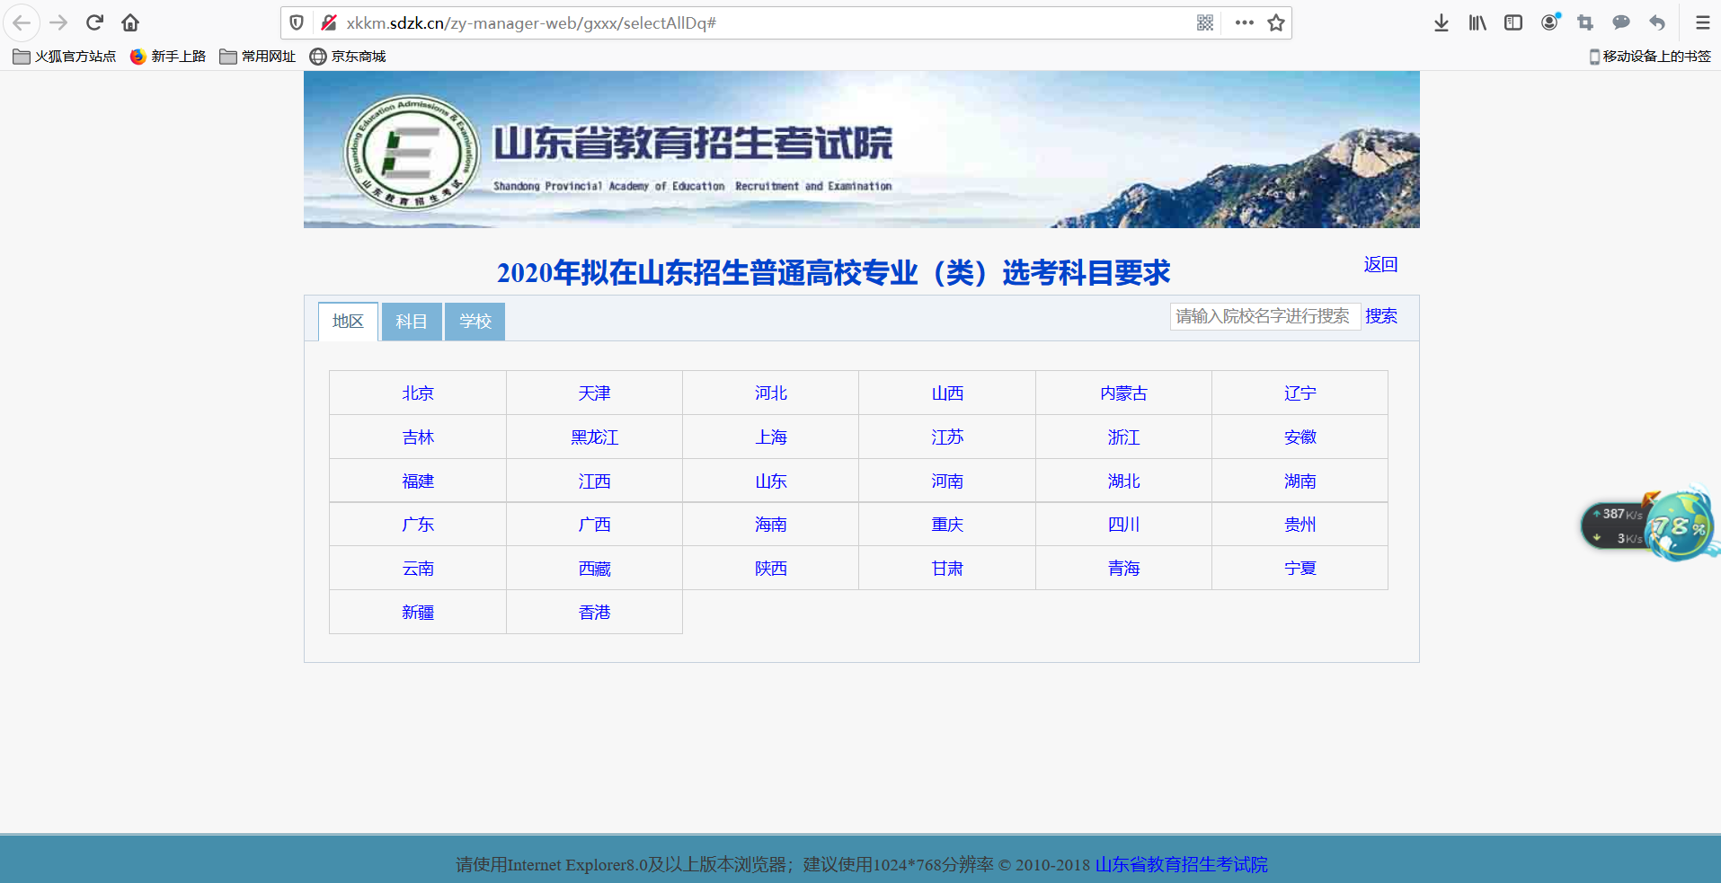

1. F12打开网页源代码

运行结果：

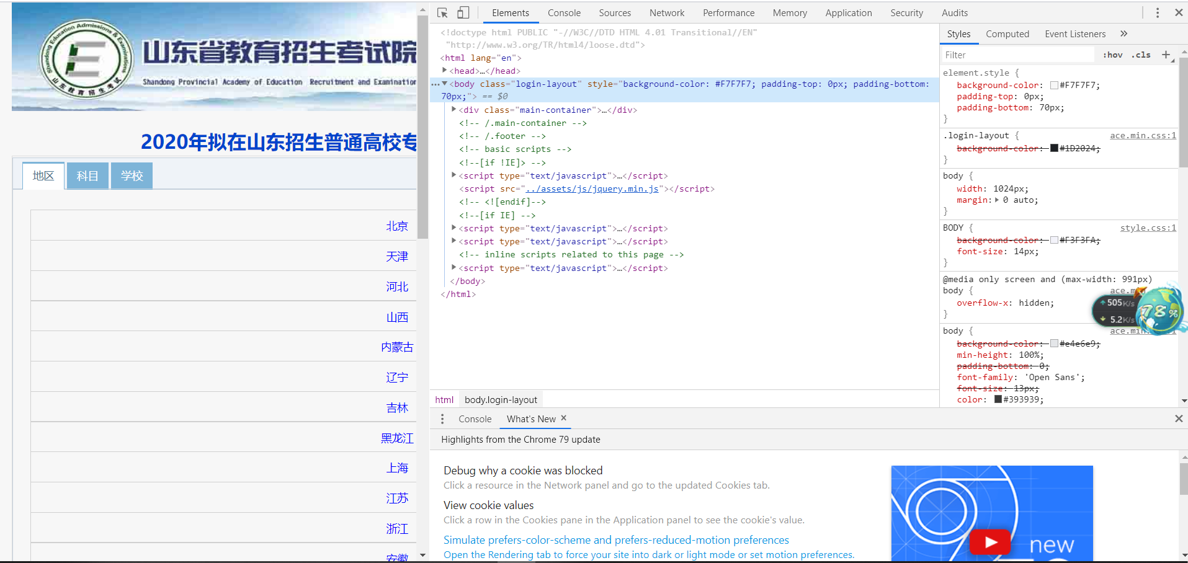

1. 点击最上面一排英文单词的第三个即Sources

运行结果：

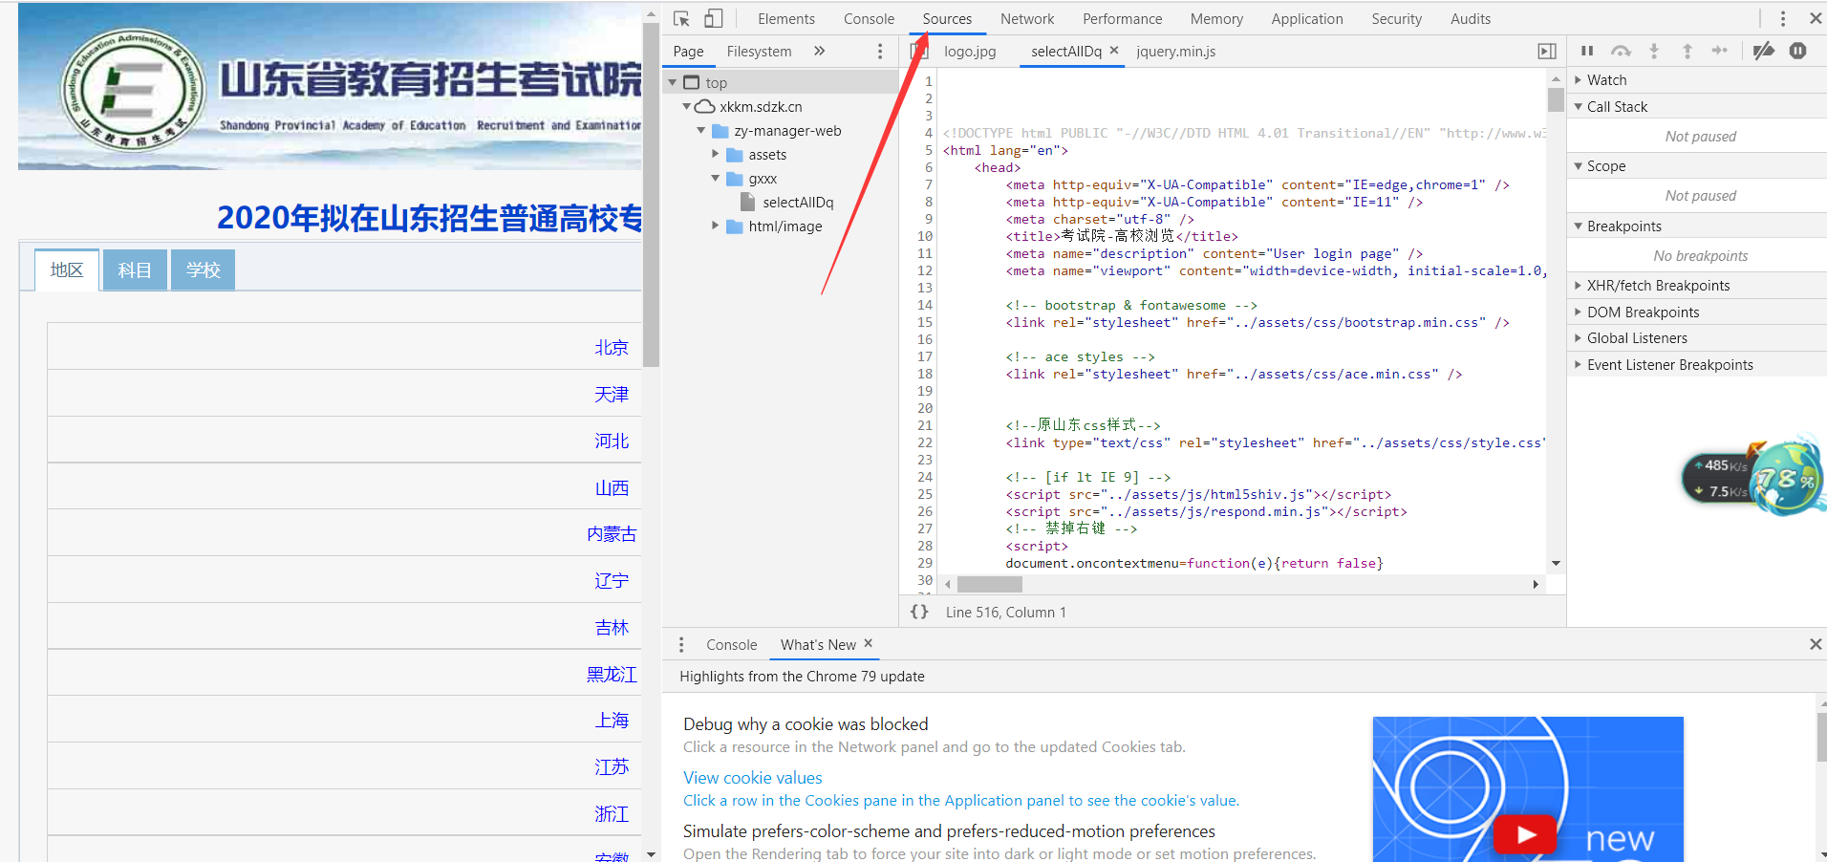

1. 点击左侧selectAllDq

运行结果：

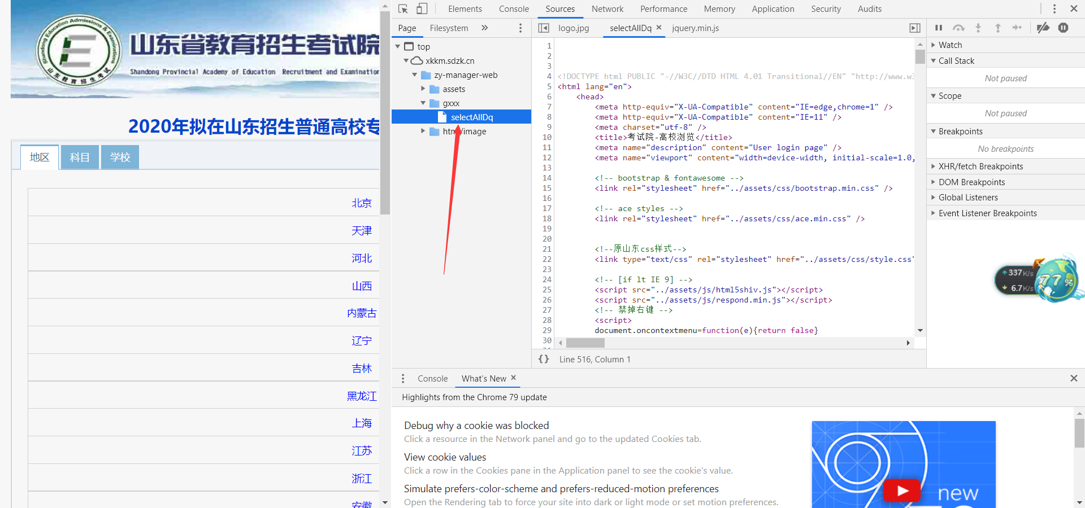

1. 设置的断点1在423行

运行结果：

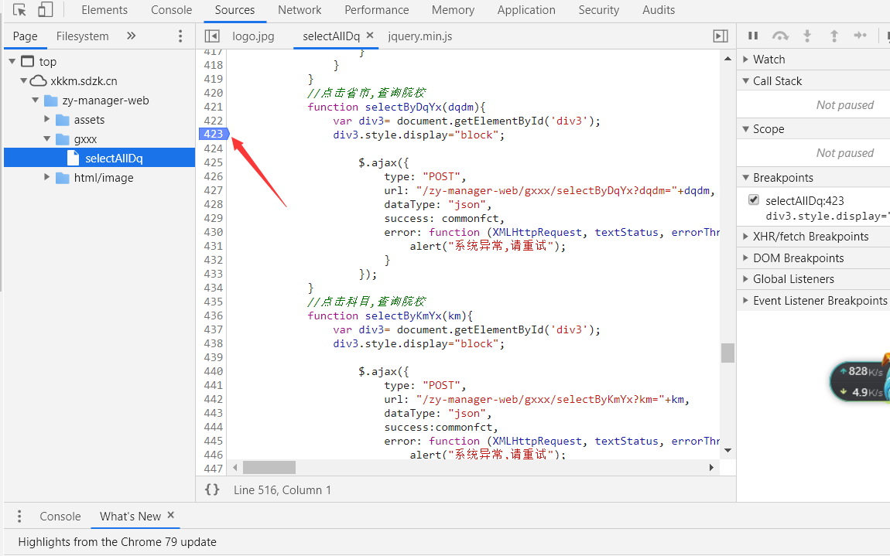

1. 设置断点2在516行

运行结果：

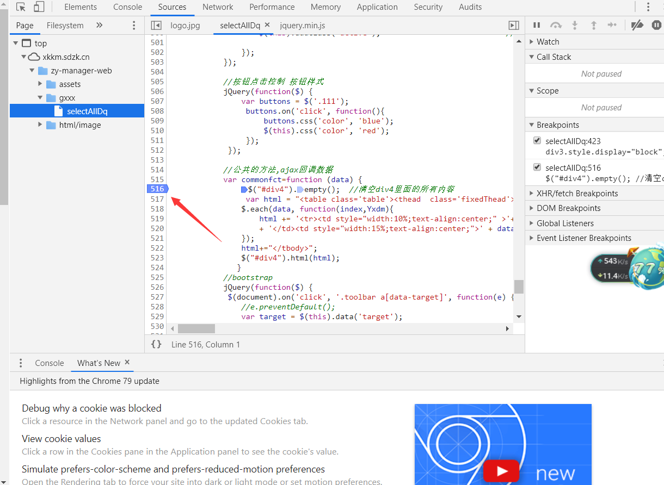

1. 点击网页随便一个城市

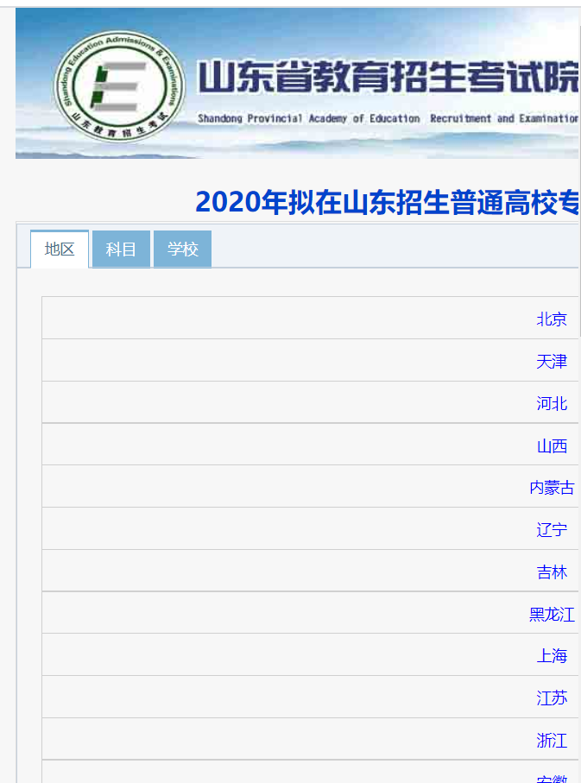

任意点击一个

1. 在点开后注意弹出的黄色条框点击第一个按钮

运行结果：

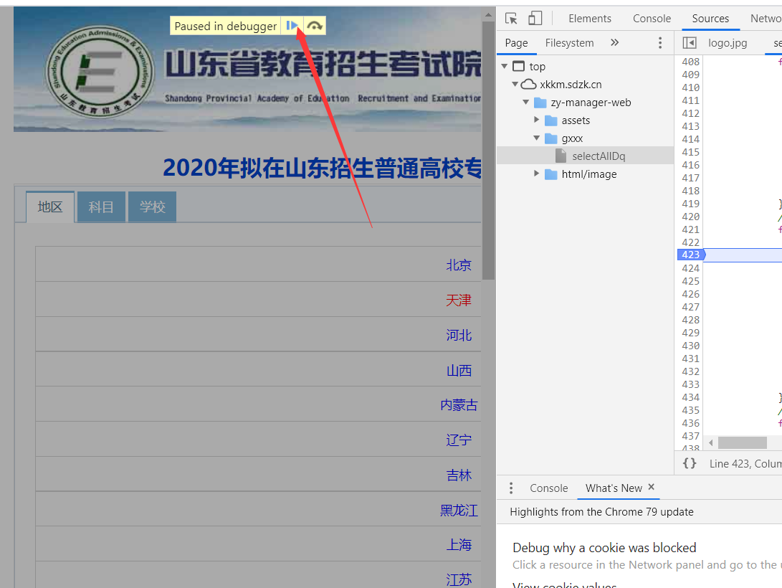

1. 将鼠标移动到515行代码的data上

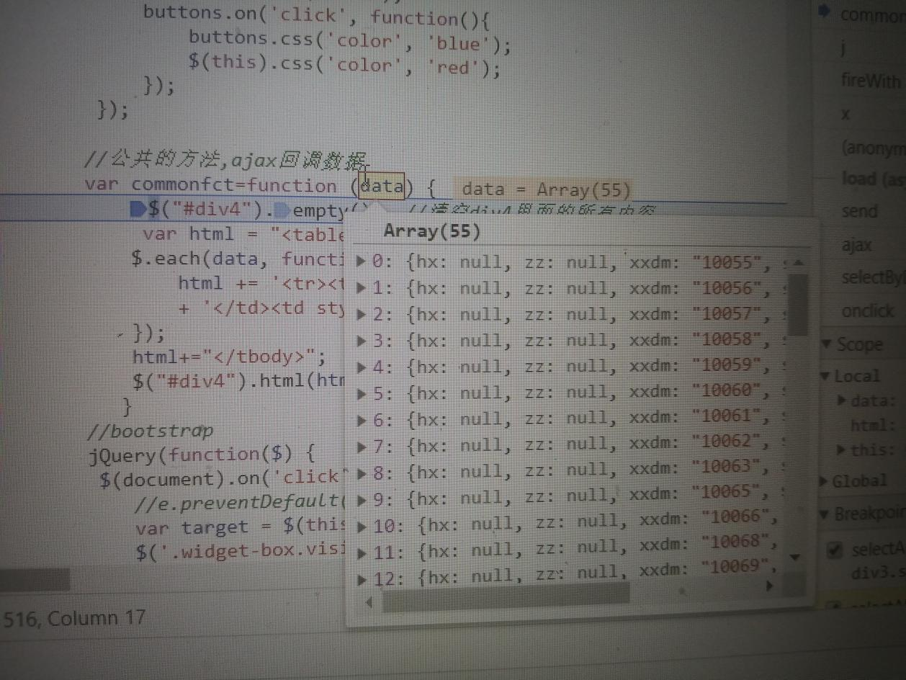

1. 得到弹出的框后拉动下面的横条到最右侧

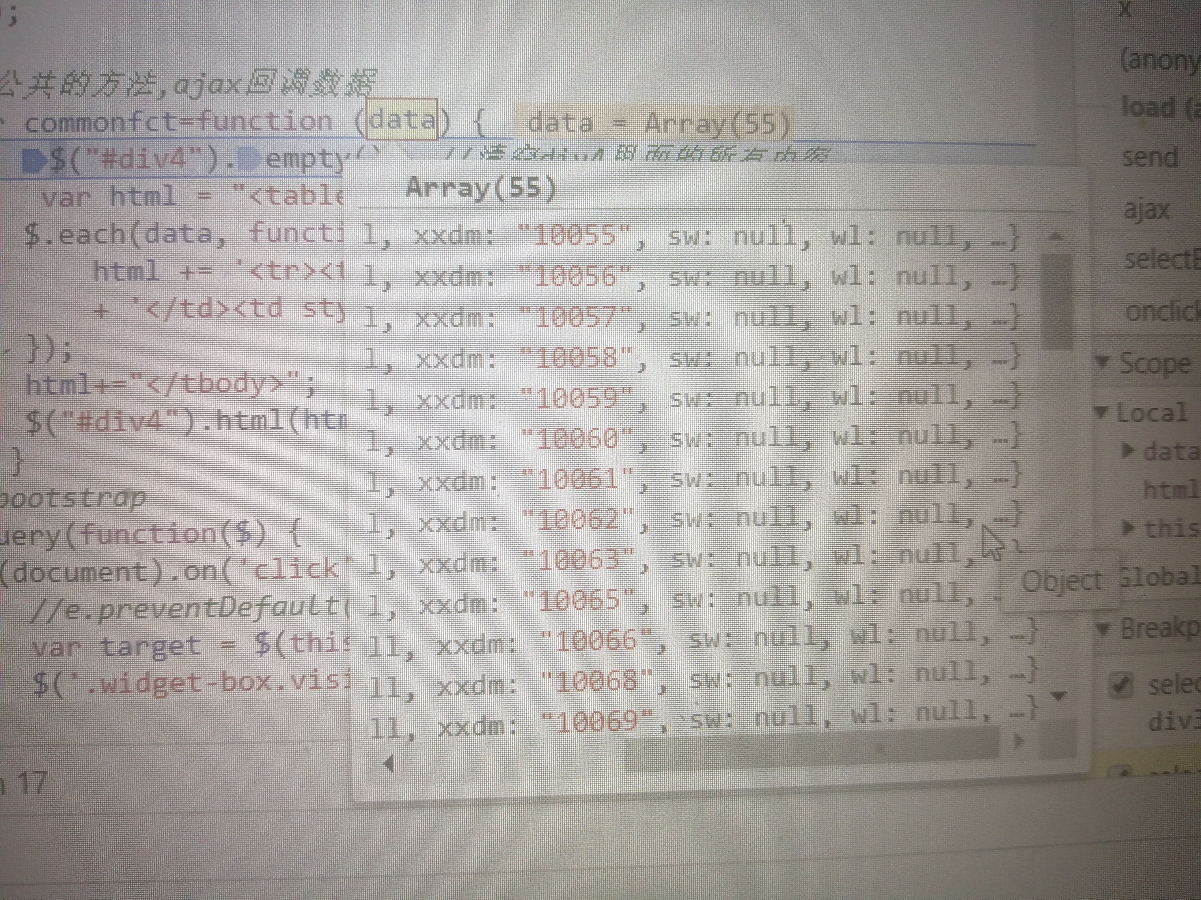

1. 该城市中所蕴含的大学信息点击“...”即可得到

